De acordo com os conceitos estudados, exiba os resultados das consultas das operações select, project, união, intersecção e diferença. Siga as instruções com base na tabela apresentada em anexo.

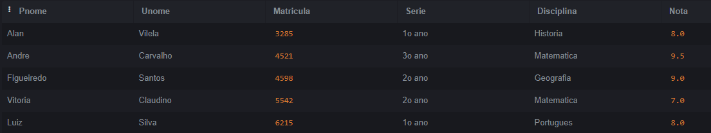

- Mostre as informações apenas dos alunos aprovados. A aprovação é acima de 7,0;

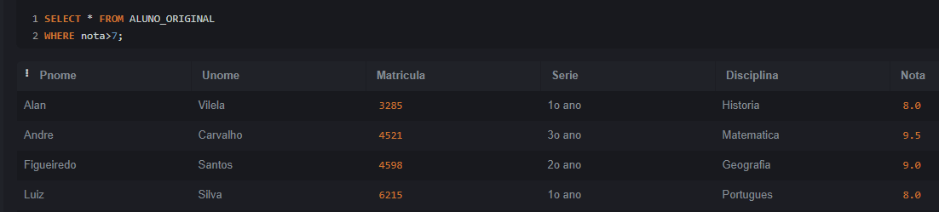

- Exiba as informações dos alunos do primeiro ano com nota maior ou igual a 8,0;

- Exiba apenas os nomes e as notas dos alunos;

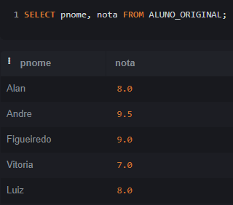

- Crie uma tabela PROFESSOR que apresente apenas o primeiro e o último nome do professor

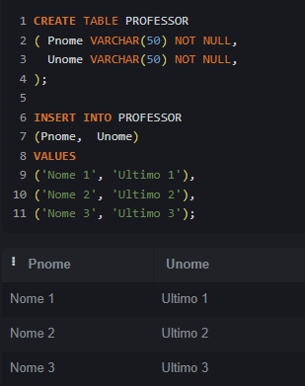

- Crie uma tabela ALUNO com o primeiro e o último nome de cada;

- Mostre o resultado da união entre a tabela ALUNO(PNome, UNome) e a tabela PROFESSOR;

- Exiba o resultado da intersecção entre a tabela ALUNO(PNome, UNome) e a tabela PROFESSOR;

**OBS.: Antes de efetuar a consulta abaixo eu incluí o registro ('Nome 3', 'Ultimo 3') na tabela ALUNO**

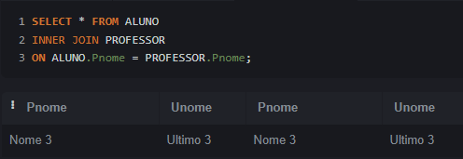

- Exiba o resultado da diferença entre a tabela ALUNO(PNome, UNome) e a tabela PROFESSOR.

